Dom document(html,xml) object model （文档对象模型）
Document文档对象
BOM是整个浏览器的对象
DOM是整个文档
通过document来操作文档

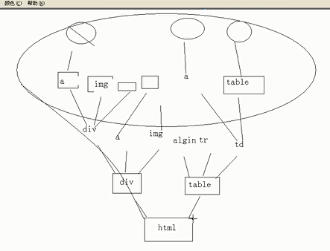
Document对象，通过html元素操作
作用 对HTML元素进行操作，属性，样式等操作。
1 内容
2 属性
3 样式

- 属性
标题 title
文档的url URL
背景 bgcolor
文字的颜色 fontColor
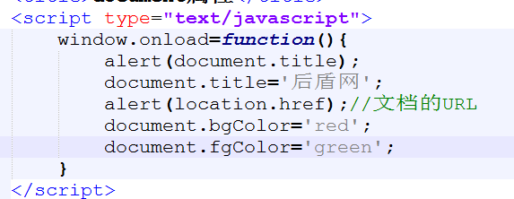

- 方法

1 获取元素 document.getElementById(id);
//返回第一个id的对象元素

2 通过元素标签名获取 document.getElementsByTagName('div');返回指定标签元素的集合
3 通过name方式获取元素，返回指定name元素的集合 document.getElementsByName();
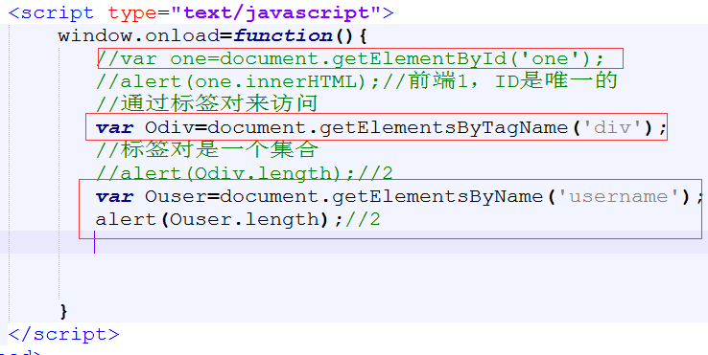

兼容性问题 document.getElementsByName();

在DIV时候有问题，name不是div指定的标准属性，而表单有。如果有标准属性，没有兼容性，否则有兼容性。主要是用来获取表单元素。

通过类名可获取元素的集合，适合FF document.getElementByClassName();

function getByClass(className){
if(document.getElementsByClassName){
return document.getElementsByClassName(className);
}else{
var tag=document.getElementsByTagName("*");
//遍历className
var divs=[];
for(var i=0;i<tag.length;i++){
if(tag[i].className == className){
divs.push(tag[i]);
}
}
return divs;
}
}

- document对象的集合
1所有的html元素的集合 all
FF document.all 没有，IE有

2返回文档中所有form对象 forms

1 通过下标的形式来访问 document.forms[0]
2 通过name来访问
比如document.forms.length,document.myform.length

3 所有A连接 anchors
4 images 所有图片集合
5 links 所有area对象集合和link对象引用

